**政讯通•全国三农项目地市中心查询**

一、手机扫描二维码查询：

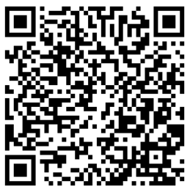

二、网站查询：

<http://sannongdy.org.cn/list-difangzhongxin.html>

三、官网查询：

　　全国三农调研中心 （<http://sannongdy.org.cn/>）

　　全国三农法制中心（<http://qgsnfzzx.org.cn>/）

　　第１步、打开网站首页；

　　第２步、点击导航栏目“[地市中心](http://sannongdy.org.cn/list-difangzhongxin.html)”；

　　第３步、选择省、市查询基本信息，县以下站点包含其中。

四、电话查询：010-80440269、010-69945235

五、邮箱查询：qgsndy@163.com

六、QQ查询：2909421493

七、实地查询1：北京市西城区敬胜胡同甲3号（农业部人民来访接待室）东侧

　　实地查询2：北京市东城区建国门内大街26号新闻大厦5层